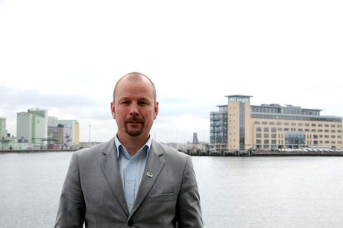
Fredrik Carlsson
+46 730 39 40 50
fredrik.carlsson@managementpartners.se

Arbetslivserfarenheter
Management Partners Malmö 2013-
Partner Malmö, Sverige
Managementkonsult inom ledarskap och organisationsutveckling

Egen Företagare 2007-2012
Ägare av The Leprechaun Karlstad, Sverige

Swedbank 2006 – 2007
Ansvarig för Swedbanks rikstäckande samarbeten avseende småhusproducenter Stockholm, Sverige

Swedbank 2004 – 2006
Privatmarknadschef för affärsområdet Låna Stockholm, Sverige

Föreningssparbanken 2003 – 2004
Försäljningschef Låna Privat Stockholm, Sverige

Föreningssparbanken 2002 – 2003
Key Account Manager för affärsområdet Låna Stockholm, Sverige

Föreningssparbanken 2000 – 2001
Produktspecialist Låna storstad Stockholm, Sverige

Spintab 1998 – 2000
Säljare och regionansvarig i Småland Stockholm, Sverige

Spintab 1995 – 1997
Säljare och regionansvarig i Västra Sverige Stockholm, Sverige

Sparbanken Sverige 1994 – 1995
Obeståndshantering kommersiella fastigheter, Stora kunder Stockholm, Sverige

Sparbanken Sverige 1993 – 1994
Samordnare bankakutprocessen, Specialbanken Stockholm, Sverige

Spintab 1992 – 1993
Kreditgranskare Stockholm, Sverige

Sparbanken Alfa Stockholm 1990 – 1992
Privatrådgivare med huvudansvar för fondförsäljning Stockholm, Sverige

Sparbanken Alfa/Robur Stockholm 1989 – 1990
Fondsäljare med huvudansvar för privatpersoner Stockholm, Sverige

Sparbanken Alfa Kristinehamn 1987 – 1989
Privatrådgivare Kristinehamn, Sverige

Utbildning
Certifiering Thomassystemet (DISC) 2012
UGL 2006
Personlig coach 2005-2007
Ledarskapsutbildning 2003-2006
Produktchefsutbildning 2005
Presentationsteknik 1997-2005
Affärsengelska 1994-1996

